

Міністерство освіти та науки України
Національний технічний університет України
«Київський політехнічний інститут імені Ігоря Сікорського»
Факультет інформатики та обчислювальної техніки
Кафедра інформатики і програмної інженерії

Звіт

з дисципліни «Основи комп’ютерних систем і мереж»
лабораторна робота №1
МОДЕЛЮВАННЯ МЕРЕЖІ З ТОПОЛОГІЄЮ ЗІРКА НА БАЗІ КОНЦЕНТРАТОРА І КОМУТАТОРА ЛР №2

Виконав:
Студент I курсу
гр. ІП-21
Скрипець Ольга

Перевілила:
к.т.н., доц. Зенів І.О.

2023

Лабораторна робота 1
Тема: Моделювання мережі з топологією зірка на базі концентратора і комутатора
Мета заняття: вивчити моделювання мережі з топологією зірка на базі концентратора і комутатора, застосувати отримані знання при виконанні практичних завдань.
Постановка задачі:
Завдання 2.1. Моделювання мережі з топологією зірка на базі концентратора.
Завдання 2.2. Моделювання мережі з топологією зірка на базі комутатора. Завдання 2.3. Проектування локальної мережі з хаба, комутатора і 4х ПК. Завдання 2.4. Дослідження якості передачі трафіку по мережі.
Завдання 2.5. Проектування локальної мережі з заміною хабів

Практична робота 2-2-1
Моделювання мережі з топологією зірка на базі комутатора
- Моделюємо мережу з топологією зірка на базі концентратора. (рис.2.1)

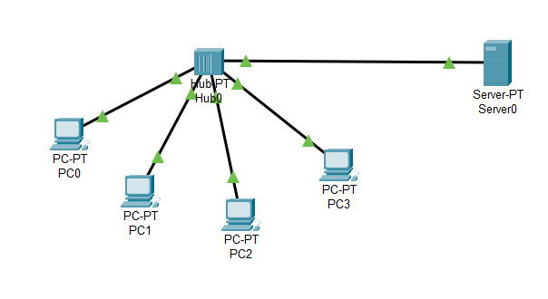

Рис.2.1 Мережа з топологією зірка

Інструмент створення заміток Place Note

- З використанням інструменту Place Note (клавіша N) ми можемо позначити всі пристрої з IP-адресами та створити заголовок для нашого проекту "Дослідження топології мережі зірка" в верхній частині робочої області. (рис.2.2)
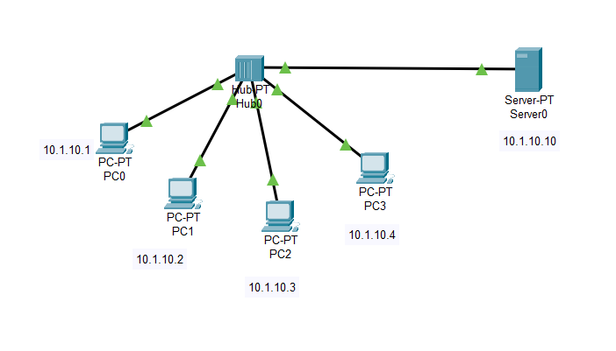
Рис.2.2 Інструмент Place Note

- Щоб уникнути переповнення робочої області написами, ми можемо вимкнути написи типів пристроїв. Для цього необхідно відкрити меню Options у верхній частині вікна Packet Tracer, після чого вибрати Preferences в розкривному списку. У діалоговому вікні відмітимо прапорець "Show device model labels", щоб вимкнути відображення цих написів.(рис.2.3.)

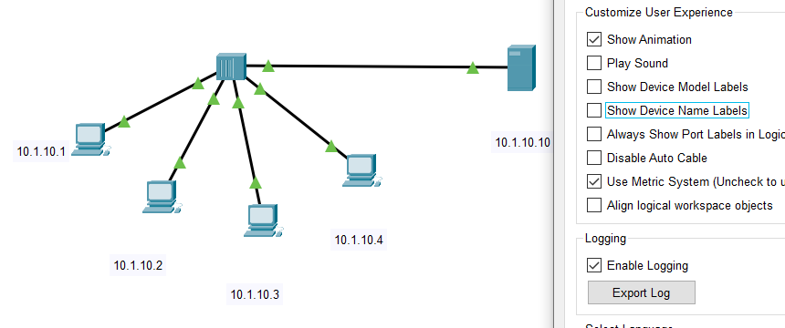

Рис.2.3 Зміна робочої області

- Для перевірки функціональності мережі ми можемо відправити тестовий сигнал ping з одного комп'ютера на інший.(рис.2.4)

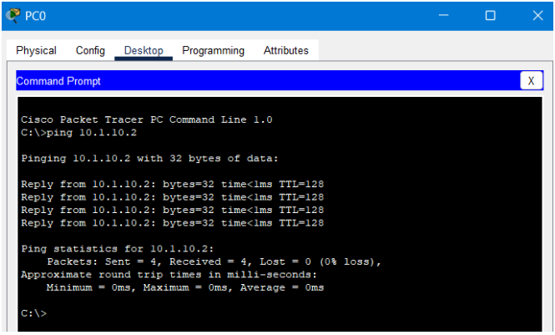

Рис.2.4. Пінг перевірка

- Ми перейдемо в режим симуляції (Simulation mode). У вікні списку подій (Event list) натиснемо кнопку "Edit filters" (Змінити фільтри) і видалемо фільтри для всіх типів сигналів. Потім ми встановимо тип контролю сигналу на "тільки ICMP" за допомогою відповідного вибору у налаштуваннях фільтрації (рис. 2.5)

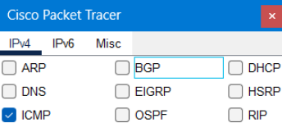

Рис.2.5. Мережеві протоколи

- У правій частині вікна ми вибираємо "Простий PDU" у графічному меню та розміщуємо його на ПК, натискаючи кнопку миші. (рис. 2.6)

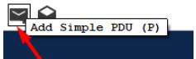

Рис.2.6. PDU

- Ми вибираємо джерело сигналу (наприклад, PC3) та вузол призначення - сервер. Натискаючи кнопку "Capture/Forward" (Захоплення/Уперед), ми можемо стежити за покроковим просуванням пакета PDU від джерела до призначення (рис. 2.7)

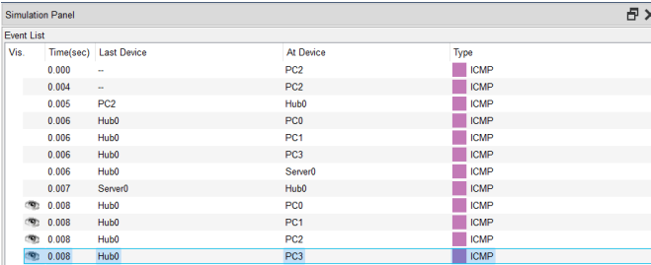

Рис.2.7. Пакети успішно пройшли по мережі

Корисні прийоми роботи в CPT

- Якщо потрібно створити та налаштувати мережу(рис.2.8), можна розглянути способи спрощення та прискорення цього процесу.
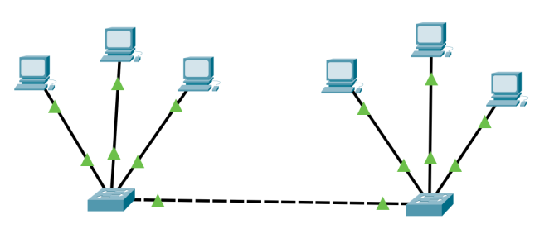

Рис.2.8. Постановка задачі

- Помістимо в робочу область перший ПК (це буде PC) і налаштуємо його (рис. 2.9)

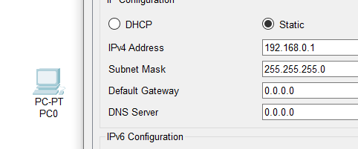

Рис.2.9. Конфігурація РС0

- Можна скопіювати ПК кілька разів, утримуючи клавішу Ctrl, та налаштувати їх з різними IP-адресами, змінюючи тільки останню цифру адреси, як показано на (рис.2.10)


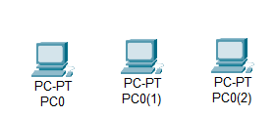

Рис.2.10. Швидке створення і налаштування трьох ПК

- Далі скопіюємо, утримуючи Ctrl відразу три ПК і налаштуємо їх також, змінюючи тільки останню цифру IP-адреси (рис. 2.11)

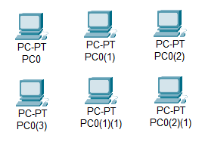
Рис.2.11Копіювання трьох ПК

Висновок: Отже, ми успішно спроектували та налаштували мережу з топологією зірки за допомогою концентратора, налаштували робоче середовище та виключили мітки та типи пристроїв за допомогою відповідних налаштувань. Ми також успішно перевірили працездатність мережі, відправивши пакети пропінгування між ПК. Крім того, ми засвоїли корисні прийоми для швидкої та ефективної роботи з програмою моделювання мережі. Це свідчить про те, що ми володіємо глибоким розумінням концепцій та практичних навичок, пов’язаних з моделюванням та конфігурацією мережі. Крім того, ми розвинули важливі навички організації роботи та продуктивності, що дозволить нам ефективно використовувати наші знання та вміння в майбутньому.

Завдання 2.2. Моделювання мереж із топологією зірка на базі комутатора

- Ми вже засвоїли роботу мережі з топологією Зірка, яка побудована на базі концентратора. Тепер ми перейдемо до аналогічної мережі, яка буде заснована на комутаторі (див. рис. 2.12).

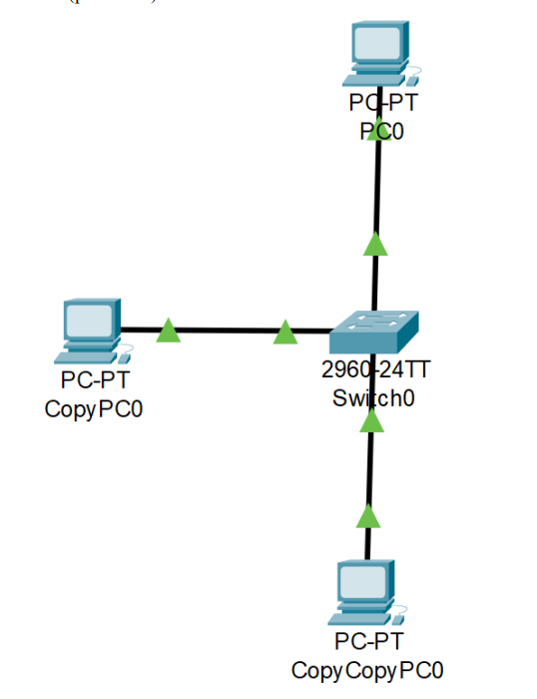

Рис.2.12. Мережа з топологією Зірка на базі комутатора моделі 2960

- У вкладці "Physical" можна побачити тип комутатора, який має 24 порти Fast Ethernet та 2 порти Gigabit Ethernet. Це можна побачити на (рис.2.13)

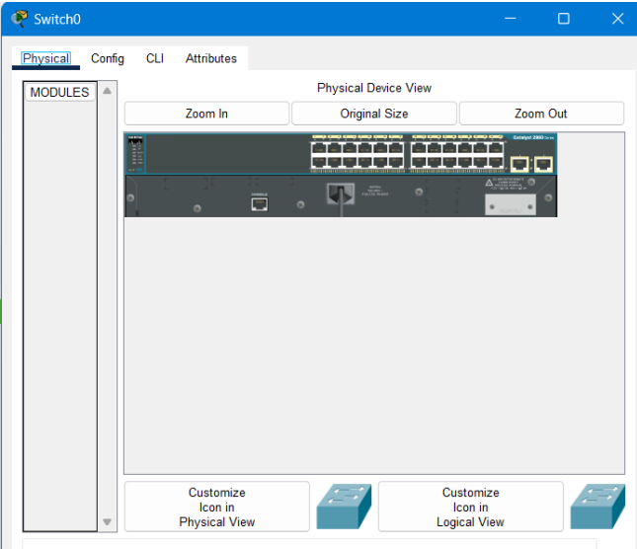

Рис.2.13. Вигляд комутатора моделі 2960

- У режимі "Simulation" ми можемо встановити фільтри (рис.2.15) та використати функцію перегляду, щоб побачити, як пакет проходить через комутатор між двома ПК. Зауважимо, що маршрутизація пакетів через концентратор та комутатор будуть відрізнятися. Концентратор відправляє пакети всім пристроям, тоді як комутатор передає пакет тільки до одного пристрою в прямому та зворотньому напрямку.(рис.2.16)

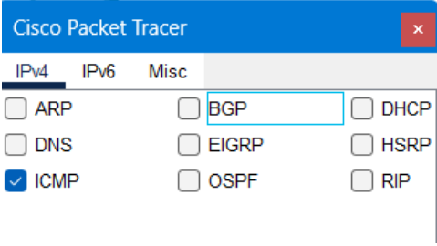

Рис.2.15. Вікно мережевих протоколів

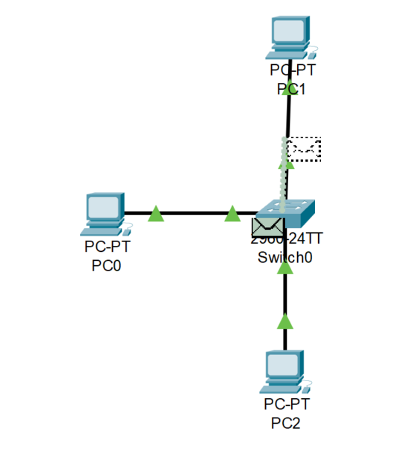
Рис.2.16. Проходження пакета по мережі

Висновок: Отже, ми успішно спроектували та налаштували мережу з використанням комутатора моделі 2960. Також ми вивчили фізичні характеристики цього комутатора і встановили фільтри для режиму симуляції. Перевіривши мережу, ми відправили пакети між двома ПК через комутатор і помітили, що маршрути пакетів в концентраторі та комутаторі будуть відрізнятися: концентратор відправляє пакети всім, а комутатор - тільки одному, як у прямому, так і у зворотному напрямку.

Завдання 2.3. Проектування локальної мережі з хаба, комутатора і 4х ПК

- Ми збираємось розробити локальну мережу, в якій буде використано хаб, комутатор і чотири ПК. На рисунку 2.17 показана мережа, яку необхідно спроектувати для реалізації цього проекту.

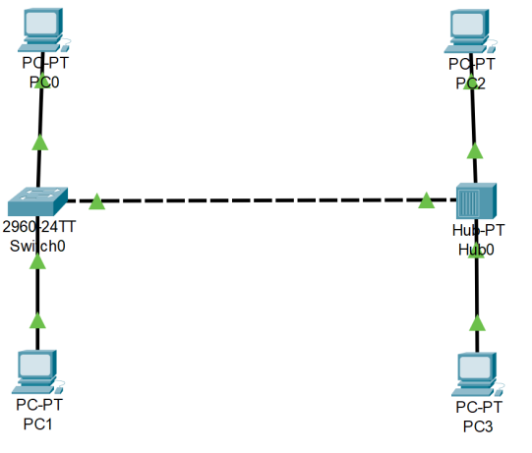

Рис.2.17. Мережа проектована

- Діагностика і настройка мережі двома способами.

- Утилітою ping через вікно конфігурації РС0 (рис. 2.18)

Результати перевірки зв'язку показують, що ПК успішно отримав запити перевірки зв'язку від інших комп'ютерів та на них відповів. Наприклад, рядок "Reply from 192.168.1.3" свідчить про те, що ПК з IP-адресою 192.168.1.3 успішно отримав повідомлення ping, а "bytes=32 time<lms TTL=128" показує, що він відправив відповідне повідомлення у відповідь.

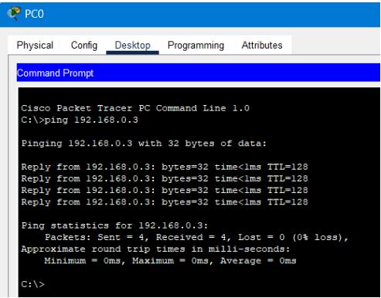

Рис.2.18. Мережа проектована

- За допомогою вікна списку PDU

Перед початком симуляції необхідно встановити фільтри для пакетів. Для цього слід натиснути кнопку "Змінити фільтри", що відкриє вікно з налаштуваннями фільтрації. У цьому вікні слід залишити тільки протоколи "ICMP" та "ARP" (рис. 2.19).

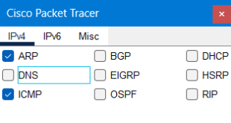
Рис.2.19. Мережа проектована

Для початку симуляції необхідно перейти в відповідний режим. Далі, для передачі пакету по мережі поетапно слід натиснути кнопку Capture/Forward (Вперед) в вікні симуляції. Якщо потрібно відтворити проходження пакету по мережі без зупинок, слід натиснути кнопку AutoCapture/Play (відтворення). У вікні "Список подій" можна побачити результати успішного пінгування
(рис. 2.20).
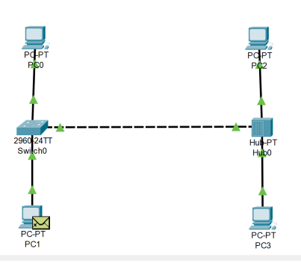
Рис.2.20. Проходження пакету

Коли комп'ютер успішно отримує пакет, він надсилає назад підтвердження про його отримання комп'ютеру-відправнику. Це свідчить про те, що пакет був успішно доставлений до комп'ютера-отримувача та повернувся назад.(рис.2.21)

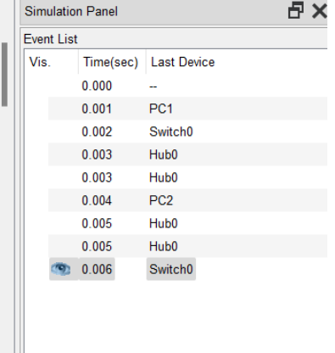
Рис.2.21. Панель симуляції

Висновок: Отже, ми успішно створили локальну мережу, яка складається з концентратора, комутатора та чотирьох ПК. Для цього нам було необхідно зрозуміти функції та характеристики мережевих пристроїв, налаштувати та протестувати їх роботу. Ми також виконали налаштування та діагностику за допомогою утиліти ping у вікні конфігурації та за допомогою вікна списку PDU, що дало нам практику у тестуванні мережі та виявленні проблем.

Завдання 2.4. Дослідження якості передачі трафіку по мережі

- Для проведення дослідження пропускної здатності ЛВС та якості передачі трафіку по мережі бажано використовувати програму Traffic Generator, збільшувати розмір пакетів та відправляти запити з коротким інтервалом часу без очікування відповіді від віддаленого вузла, щоб створити серйозне навантаження на мережу. Утиліта ping не підходить для цієї мети, оскільки вимагає отримання відповіді на кожен запит перед відправкою наступного. Для створення мережі для цього експерименту необхідно налаштувати відповідні пристрої. Рекомендована мережа зображена на (рис. 2.22)

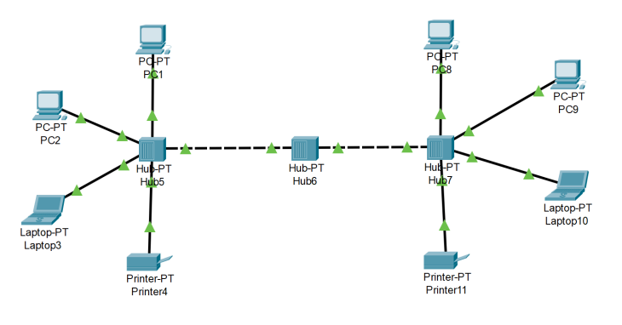
Рис.2.22. Топологія мережі

- У вікні управління PC1 у вкладці Desktop вибираємо додаток Traffic Generator і визначаємо установки, як на (рис.2.23) для передачі трафіку від PC1 на PC8.

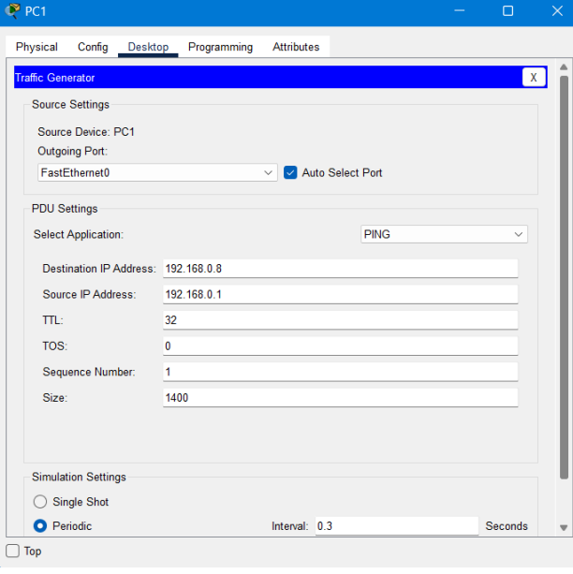

Рис.2.23. Налаштування генератора трафіку

- Було створено трафік між комп'ютерами PC1 з IP-адресою 192.168.0.1 і PC8 з IP-адресою 192.168.0.8 за допомогою протоколу ICMP. Для цього в розділі "Source Settings" було встановлено прапорець "Auto Select Port", а в розділі "PDU Settings" були задані значення параметрів поля IP-пакета.

Після натискання кнопки "Send" (Відправити) між ПК1 та ПК8 розпочнеться активний обмін даними. Варто зауважити, що необхідно не закривати вікно налаштування генератора трафіку, щоб не припинити потік трафіку.(рис.2.24)

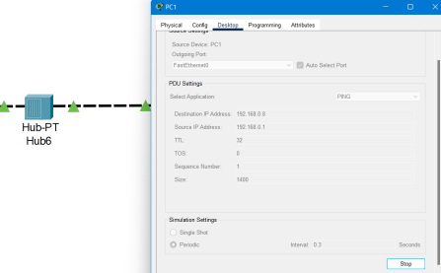
Рис.2.24. Обмін даними

Дослідження якості роботи мережі

- Для оцінки ефективності роботи мережі ми будемо використовувати команду ping -n 200 192.168.0.8, щоб передати потік пакетів між комп'ютерами РС1 та РС8 та визначити кількість пакетів, які були втрачені. Параметр "-n" дозволяє задати кількість ехо-запитів, які будуть передані (у нашому випадку, 200). Результати оцінки допоможуть нам зрозуміти, наскільки добре працює мережа. (рис.2.25) показує, як використовувати цю команду.

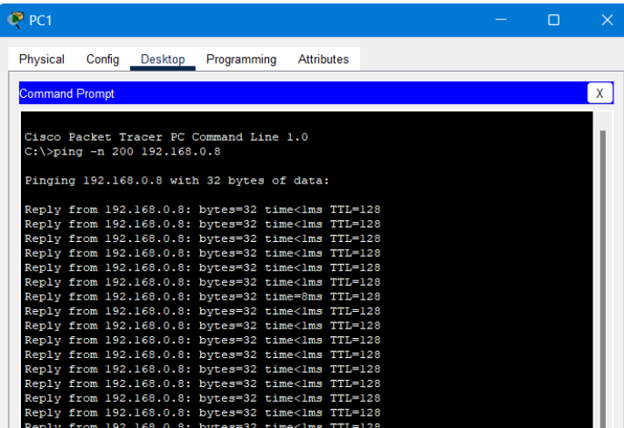

Рис.2.25. Відправляємо 200 пакетів на РС8

- Завантажимо мережу, використовуючи пінг та активуючи генератор трафіку на комп'ютері PC2. Генератор трафіку буде передавати пакети даних розміром 2500 байт до комп'ютера PC8 з періодом повторення 0,1 секунди, як показано на рисунку. (рис.2.26, 2.27)
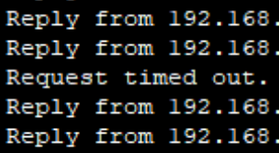

Рис.2.26. Втрата деяких пакетів
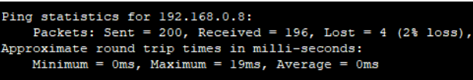

Рис.2.27. Пінгування результати

Підвищення пропускної здатності локальної обчислювальної мережі

- Для перевірки твердження, що встановлення комутаторів замість хабів допомагає уникнути колізій між пакетами користувачів мережі, потрібно замінити центральний концентратор на комутатор, як показано на (рис.2.28) Після цього необхідно почекати деякий час, щоб переконатися, що мережа функціонує правильно - всі індикатори портів повинні бути зелені, а не червоні.
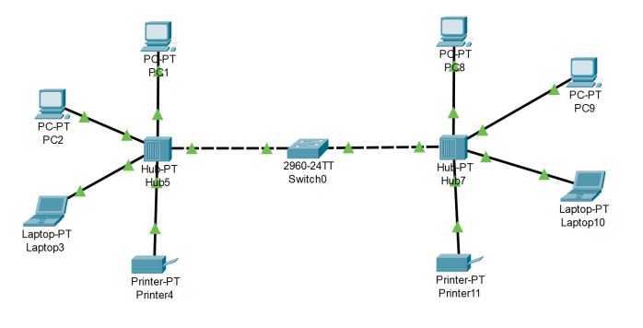
Рис.2.28. Топологія мережі при заміні центрального концентратора на комутатор

- Для аналізу роботи нової мережі, повторно встановимо потік пакетів між РС1 та РС8, використовуючи команду "ping -n 200 192.168.0.8", та активуємо Traffic Generator на РС2. Після цього ми будемо спостерігати за роботою мережі відповідно до схеми на (рис.2.29)

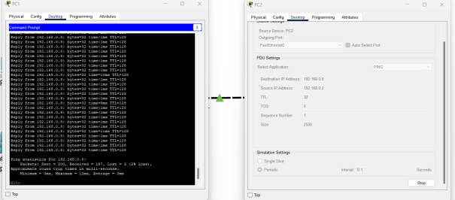

Рис.2.29. Потік пакетів між РС1 і РС8 з комутатором

- За рахунок зниження паразитного трафіку якість роботи мережі стала вище (рис 2.30)

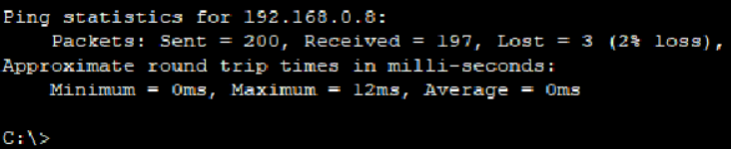

Рис.2.30. 3 загублених пакетів

Висновок: отже, ми успішно виконали завдання щодо вивчення якості передачі даних в мережі. Ми розробили та налаштували мережу, використовуючи концентратори та вибрали генератор трафіку для передачі даних між комп'ютерами. Ми також провели тест завантаження мережі та зафіксували кількість втрачених пакетів. Після заміни одного з концентраторів на комутатор, ми помітили покращення якості мережі - кількість втрачених пакетів скоротилася до 3.

Завдання 2.5. Проектування локальної мережі з заміною хабів комутаторами.

- Заміна всіх хабів на комутатори можливо значно покращить якість передачі даних в мережі.(рис.2.31)
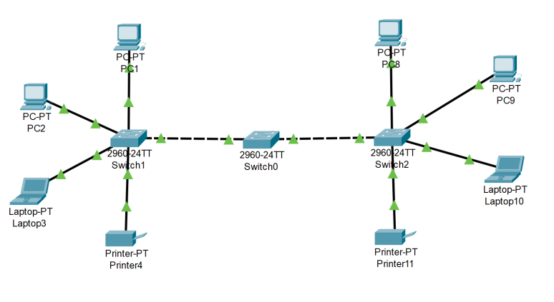
Рис.2.31. Мережа з комутаторами

- Для аналізу роботи нового варіанту мережі ми знову запустимо потік пакетів між РС1 і РС8 за допомогою команди "ping -n 200 192.168.0.8" і активуємо Traffic Generator на РС2. Далі ми спостерігатимемо за роботою мережі відповідно до схеми на (рис.2.32)

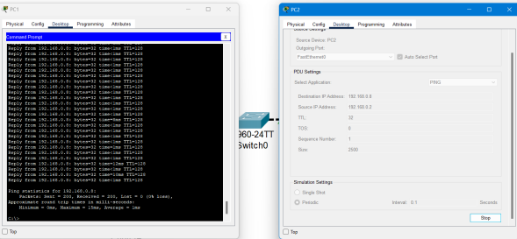

Рис.2.32. Потік пакетів між РС1 і РС8

- Встановлення комутаторів замість хабів на всіх точках мережі значно покращило якість роботи мережі, що підтверджується результатами на (рис.2.33)

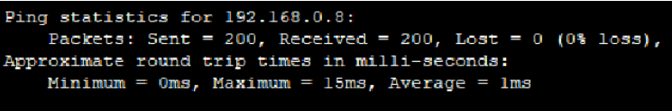

Рис.2.33. Пінгування

Висновок: отже, після заміни всіх концентраторів на комутатори ми отримали найкращу якість мережі, без втрат пакетів під час передачі трафіку. Цей висновок підкреслює переваги використання комутаторів замість концентраторів в мережі. Комутатори розроблені для забезпечення кращої продуктивності та надійності шляхом створення виділених каналів зв’язку між пристроями, що дозволяє забезпечити ефективну передачу даних без зіткнень та інших перешкод.

Повний висновок: Під час лабораторної роботи ми зосередилися на проектуванні, налаштуванні та тестуванні різних мережевих топологій з використанням концентраторів та комутаторів. Ми вивчали проектування локальної мережі, мережі з топологією «зірка» та моделювання мережі з використанням комутаторів. Ми також проводили дослідження щодо якісної передачі в мережах і виявили переваги використання комутаторів над концентраторами. Під час роботи ми використовували різноманітні інструменти та методи, такі як ping, генератори трафіку та інструменти аналізу мережі. Ми продемонстрували здатність вирішувати проблеми з мережею та оптимізувати її продуктивність. Узагалі, ми успішно вивчили проектування та тестування мереж з використанням різних топологій та засобів передачі даних.

